Lampiran 5a

DATA HASIL TES SIKLUS I

No | Nama | Nomor soal/ Bobot |  |  |  |  |  |  |  | Skor | Nilai | Ket.
 |  | 1 | 2 | 3 | 4 | 5 | 6 | 7 | 8
 |  | 2 | 2 | 2 | 2 | 2 | 2 | 2 | 2
1. | AC | 2 | 2 | 1 | 1 | 1 | 0 | 2 | 2 | 11 | 68,75 | T.T
2. | BU | 2 | 2 | 2 | 2 | 2 | 2 | 2 | 2 | 13 | 81,25 | T
3. | GL | 1 | 2 | 2 | 1 | 2 | 1 | 0 | 1 | 10 | 62,5 | T.T
4. | MA | 2 | 2 | 1 | 0 | 1 | 2 | 1 | 0 | 9 | 56,25 | T.T
5. | MI | 2 | 2 | 2 | 2 | 1 | 2 | 2 | 2 | 15 | 93,75 | T
6. | MN | 1 | 2 | 2 | 2 | 2 | 2 | 1 | 2 | 14 | 87,5 | T
7. | RS | 0,5 | 2 | 1 | 2 | 1 | 1 | 1 | 2 | 9,5 | 59,37 | T.T
8. | MRa | 2 | 2 | 2 | 1 | 1 | 2 | 2 | 2 | 15 | 93,75 | T
9. | MRo | 2 | 2 | 2 | 2 | 2 | 2 | 2 | 2 | 16 | 100 | T
10. | SF | 2 | 2 | 1 | 1 | 1 | 1 | 1 | 2 | 11 | 68,75 | T.T
11. | RS | 1 | 2 | 2 | 1 | 2 | 1 | 2 | 0 | 11 | 68,75 | T.T
12. | AB | 1 | 2 | 2 | 1 | 1 | 1 | 2 | 0 | 10 | 62,5 | T.T
13. | MF | 1 | 2 | 1 | 2 | 1 | 2 | 1 | 1 | 11 | 68,75 | T.T
14 | Aliya | 1 | 2 | 2 | 1 | 2 | 2 | 1 | 1 | 12 | 75 | T
15. | ZF | 1 | 2 | 2 | 1 | 1 | 2 | 1 | 1 | 11 | 68,75 | T.T
16. | LD | 2 | 2 | 2 | 2 | 2 | 2 | 2 | 2 | 16 | 100 | T
17. | MP | 1 | 2 | 2 | 2 | 2 | 2 | 2 | 2 | 15 | 93,75 | T
18. | MR | 1 | 2 | 2 | 1 | 1 | 0 | 1 | 0 | 8 | 34,78 | T.T
19 | RK | 1 | 2 | 2 | 1 | 1 | 1 | 0 | 0 | 8 | 34,78 | T.T
20. | RM | 1 | 2 | 1 | 1 | 1 | 1 | 2 | 1 | 9 | 39,13 | T.T
21. | SF | 2 | 2 | 2 | 2 | 2 | 2 | 2 | 2 | 16 | 100 | T
22. | SR | 1 | 2 | 2 | 2 | 1 | 2 | 2 | 2 | 14 | 87,5 | T
23. | VR | 1 | 2 | 2 | 1 | 2 | 1 | 1 | 1 | 11 | 68,75 | T.T

Lampiran 5b

DATA HASIL TES SIKLUS II

No | Nama | Nomor Soal/ Bobot |  |  |  |  |  |  |  | Skor | Nilai | Ket.
 |  | 1 | 2 | 3 | 4 | 5 | 6 | 7 | 8
 |  | 2 | 2 | 2 | 2 | 2 | 2 | 2 | 2
1. | AC | 2 | 2 | 1 | 2 | 2 | 2 | 4 | 2 | 14 | 87,5 | T
2. | BU | 2 | 2 | 1 | 2 | 2 | 2 | 1 | 2 | 14 | 87,5 | T
3. | GL | 1 | 2 | 1 | 2 | 2 | 1 | 1 | 1 | 11 | 68,75 | T.T
4. | MA | 2 | 2 | 2 | 2 | 2 | 2 | 2 | 1 | 15 | 93,75 | T
5. | MI | 2 | 2 | 2 | 2 | 2 | 2 | 2 | 2 | 16 | 100 | T
6. | MN | 2 | 2 | 1 | 2 | 2 | 2 | 0 | 2 | 13 | 81,25 | T
7. | RS | 2 | 2 | 2 | 2 | 2 | 2 | 0 | 0 | 12 | 75 | T
8. | MRa | 2 | 2 | 2 | 2 | 2 | 2 | 2 | 2 | 16 | 100 | T
9. | MRo | 2 | 2 | 2 | 2 | 2 | 2 | 2 | 2 | 16 | 100 | T
10. | SF | 2 | 2 | 0,5 | 2 | 2 | 2 | 1 | 2 | 18 | 84,75 | T
11. | RS | 1 | 2 | 0,5 | 2 | 2 | 2 | 1 | 2 | 12,5 | 78,12 | T
12. | AB | 2 | 2 | 1 | 2 | 2 | 2 | 2 | 0 | 13 | 81,25 | T
13. | MF | 2 | 2 | 1 | 2 | 2 | 2 | 1 | 2 | 14 | 87,5 | T
14 | Aliya | 2 | 2 | 1 | 2 | 2 | 2 | 2 | 2 | 15 | 93,75 | T
15. | ZF | 2 | 2 | 1 | 2 | 2 | 2 | 1 | 0 | 12 | 75 | T
16. | LD | 2 | 2 | 2 | 2 | 2 | 2 | 2 | 2 | 16 | 100 | T
17. | MP | 2 | 2 | 1 | 2 | 2 | 2 | 2 | 2 | 15 | 93,75 | T
18. | MR | 2 | 2 | 1 | 2 | 2 | 2 | 2 | 2 | 15 | 93,75 | T
19 | RK | 1 | 1 | 2 | 1 | 1 | 2 | 1 | 1 | 10 | 62,5 | T.T
20. | RM | 1 | 1 | 2 | 1 | 1 | 2 | 1 | 1 | 10 | 62,5 | T.T
21. | SF | 2 | 2 | 2 | 2 | 2 | 2 | 2 | 2 | 16 | 100 | T
22. | SR | 2 | 2 | 1 | 2 | 2 | 2 | 2 | 2 | 15 | 93,77 | T
23. | VR | 2 | 2 | 1 | 2 | 2 | 2 | 1 | 1 | 13 | 81,25 | T

Lampiran 5c

REKAPITULASI HASIL TES SIKLUS I DAN HASIL TES SIKLUS II

No | Nama | Siklus I | Siklus II | Keterangan
1. | AC | 68,75 | 87,5 | Meningkat
2. | BU | 81,25 | 87,5 | Meningkat
3. | GL | 62,5 | 68,75 | Meningkat / T.T
4. | MA | 56,25 | 93,75 | Meningkat
5. | MI | 93,75 | 100 | Meningkat
6. | MN | 87,5 | 81,25 | Menurun
7. | RS | 59,37 | 75 | Meningkat
8. | MRa | 93,75 | 100 | Meningkat
9. | MRo | 100 | 100 | Tetap
10. | SF | 68,75 | 84,75 | Meningkat
11. | RS | 68,75 | 78,12 | Meningkat
12. | AB | 62,5 | 81,25 | Meningkat
13. | MF | 68,75 | 87,5 | Meningkat
14 | Aliya | 75 | 93,75 | Meningkat
15. | ZF | 68,75 | 75 | Meningkat
16. | LD | 100 | 100 | Tetap
17. | MP | 93,75 | 93,75 | Tetap
18. | MR | 34,78 | 93,75 | Meningkat
19 | RK | 34,78 | 62,5 | Meningkat / T.T
20. | RM | 39,13 | 62,5 | Meningkat / T.T
21. | SF | 100 | 100 | Tetap
22. | SR | 87,5 | 93,77 | Meningkat
23. | VR | 68,75 | 81,25 | Meningkat
jumlah |  | 1580,81 | 1981,4
Rata-rata |  | 68,73 | 86,15
Nilai tertinggi |  | 100 | 100
Nilai terendah |  | 50 | 62,5

Ket:
T = Tuntas
TT = Tidak Tuntas

Lampiran 6
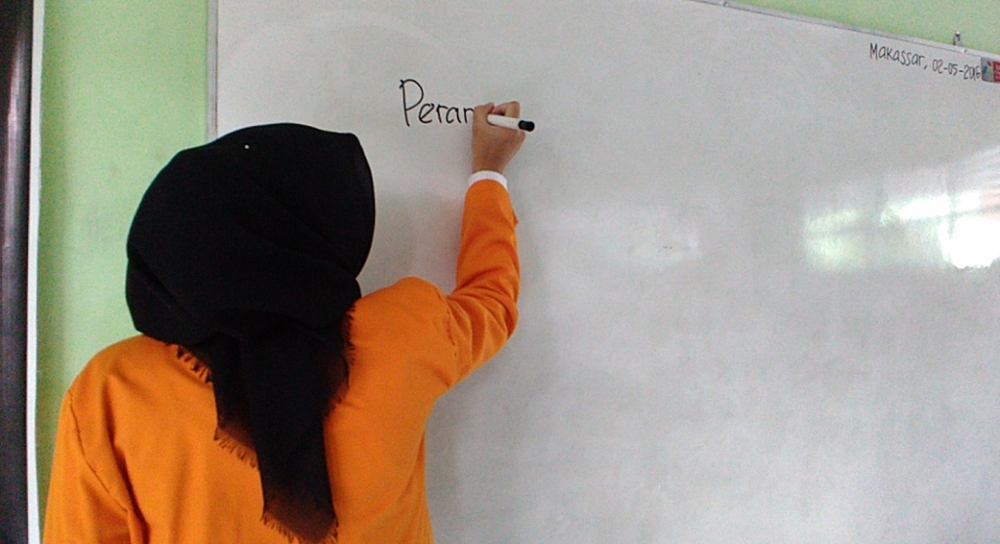
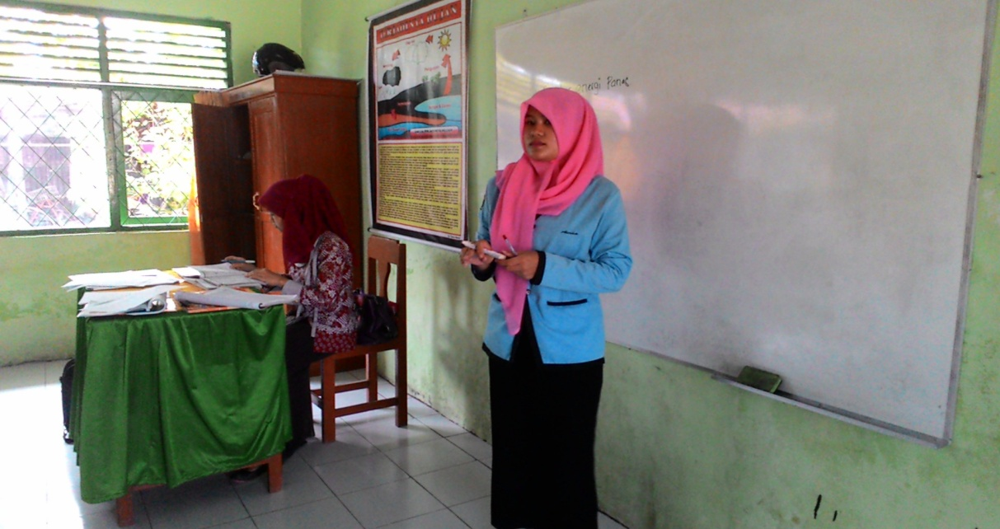
Guru memberikan stimulus atau ransangan
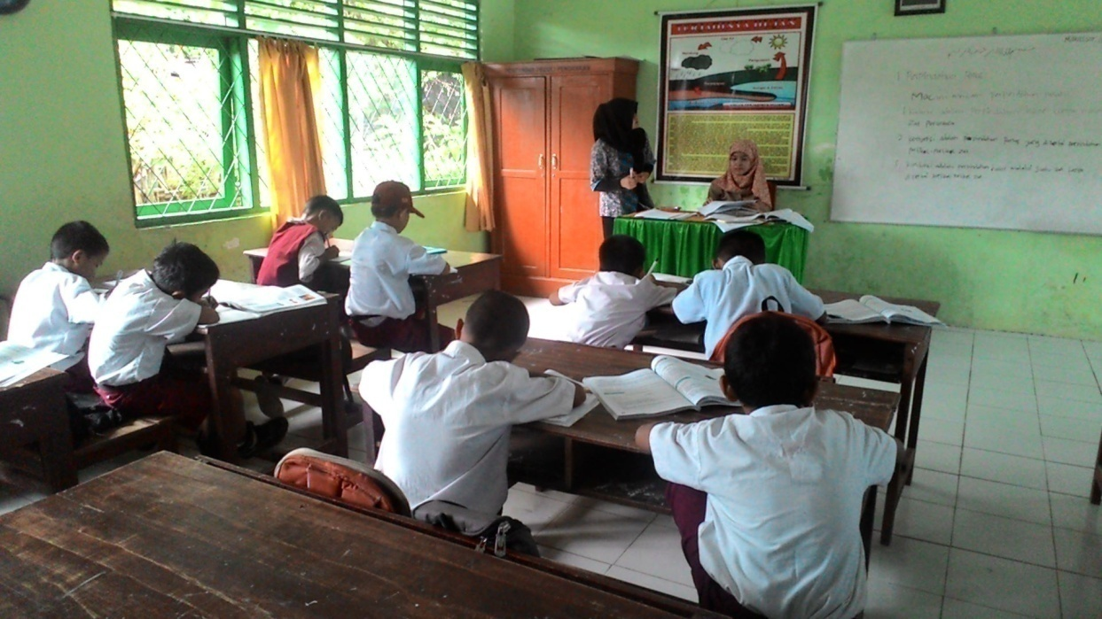
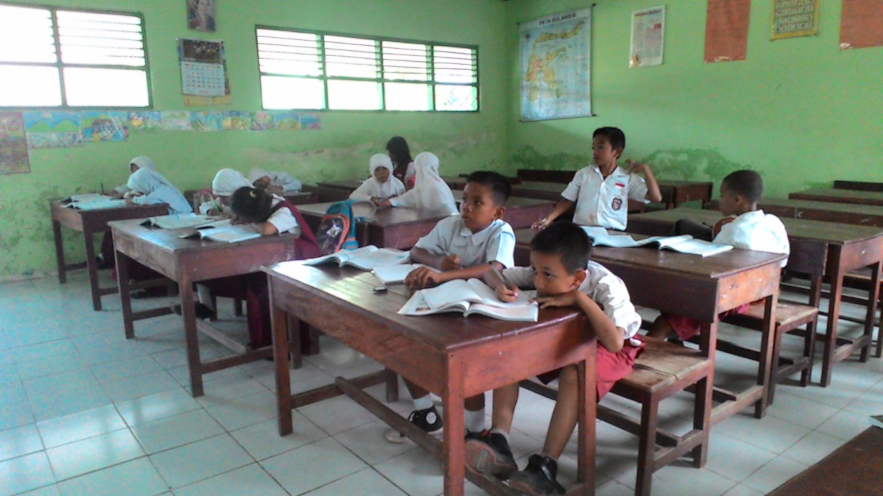

Guru melakukan problem statetment ( pernyataan/ identifikasi masalah pada murid)

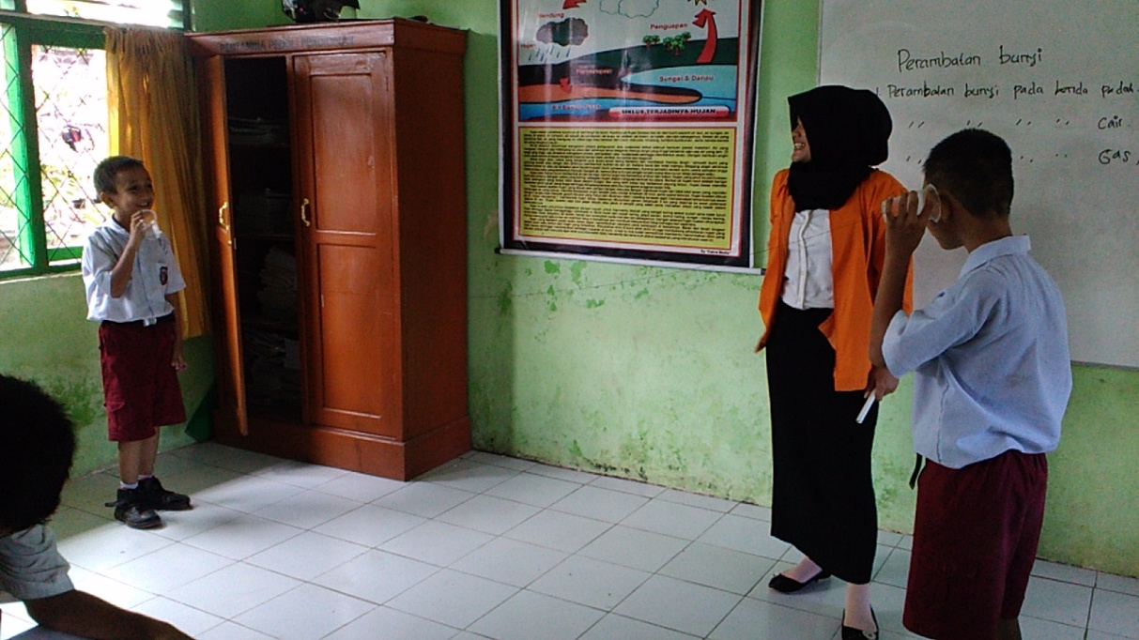
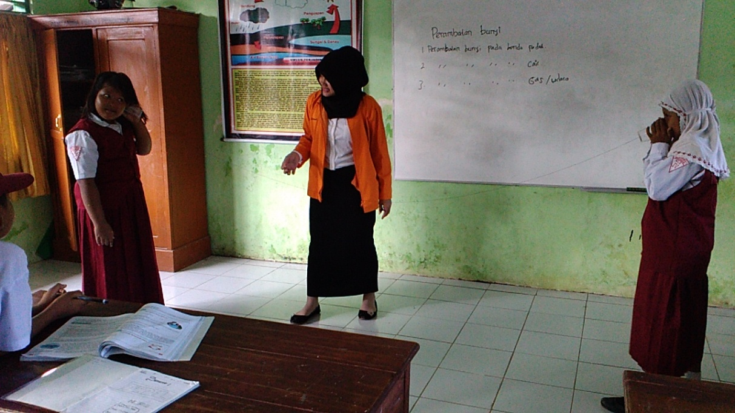
Melakukan pengamatan dan percobaan

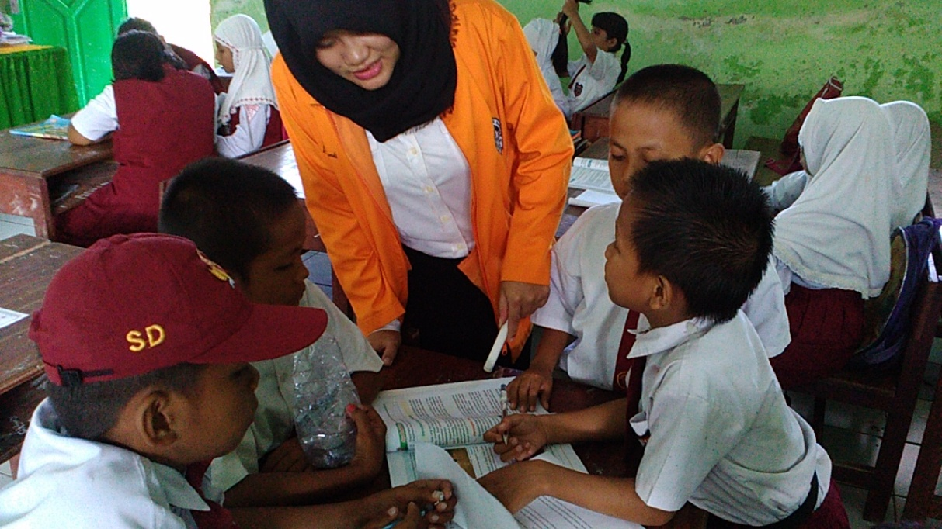

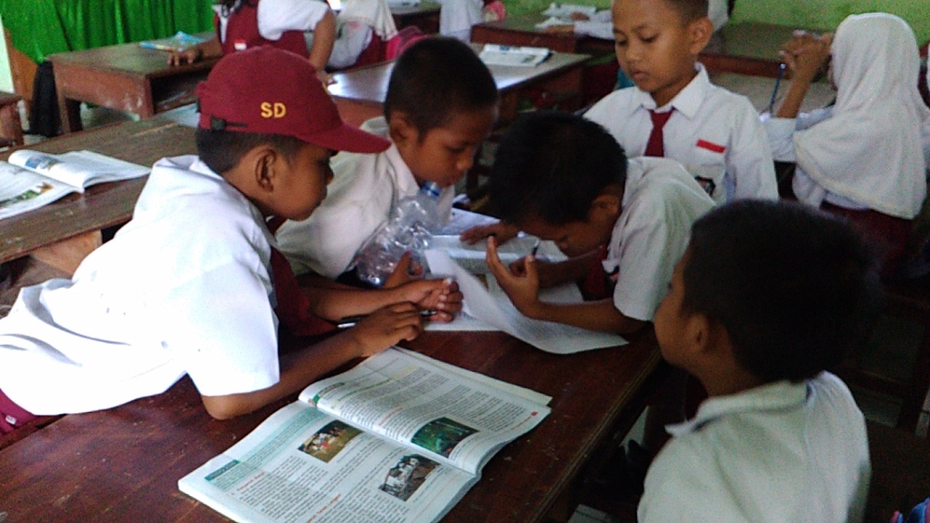

Murid melakukan pengumpulan data

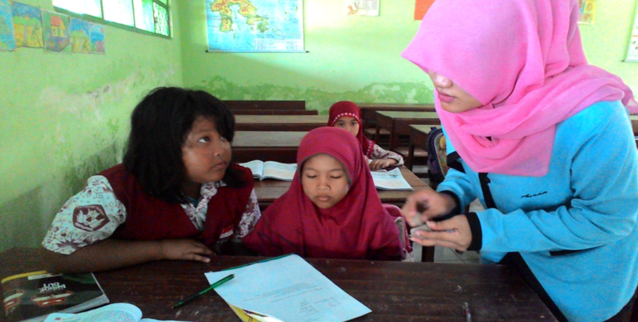

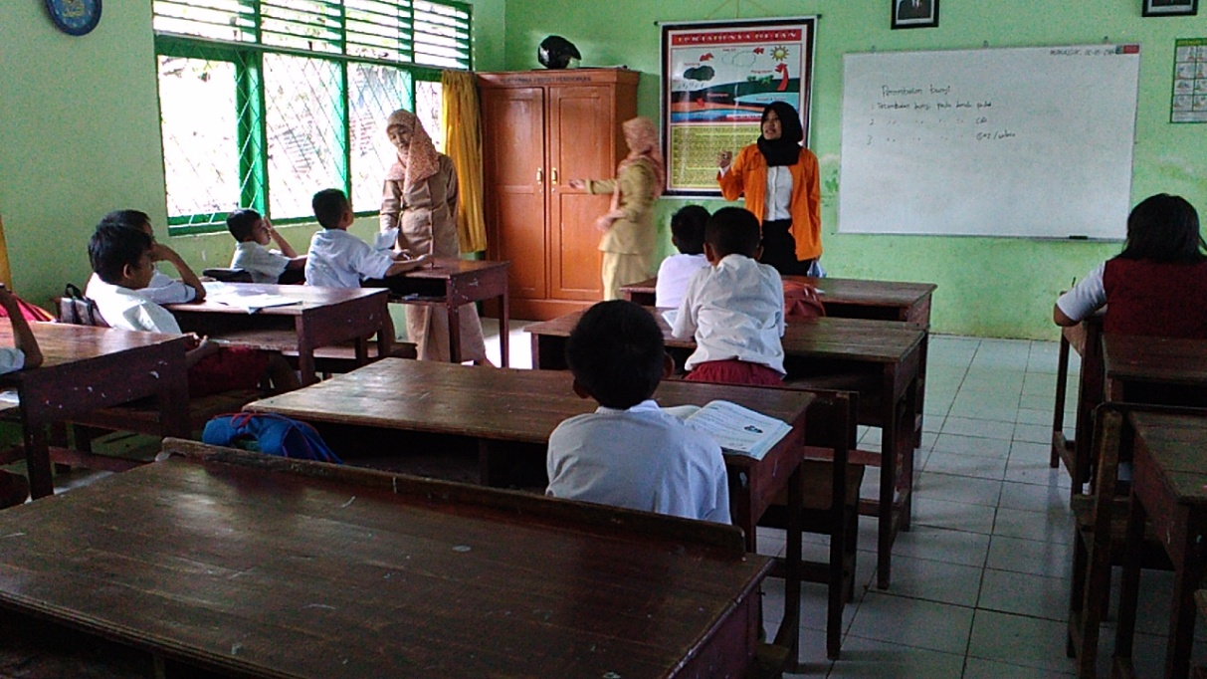

Melakukan verification

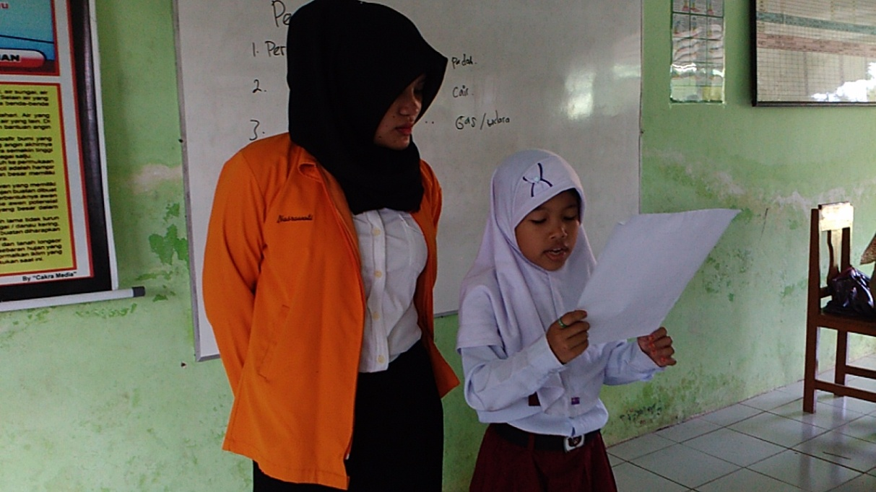

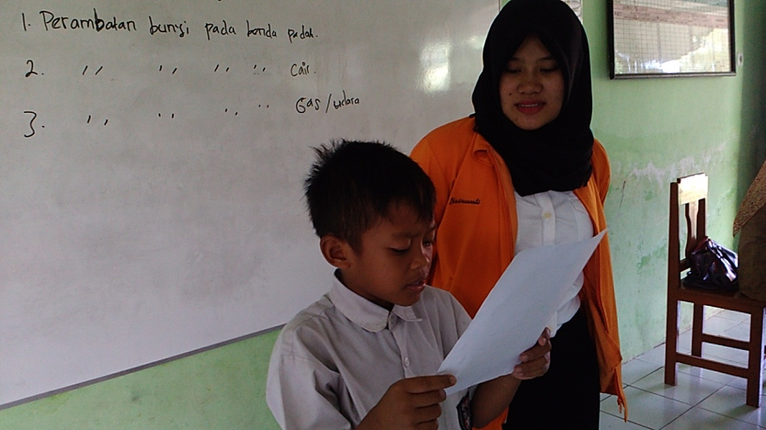
Murid melakukan generalization

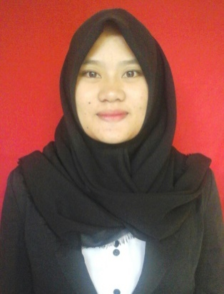
RIWAYAT HIDUP
Nasrawati ,lahir di Salongge Kecamatan Baraka Kabupaten Enrekang pada tanggal 24 Mei 1994, Anak ke enam dari delapan bersaudara, dari pasangan Bapak Suhaling dengan Ibu Sampe. Penulis mulai memasuki jenjang pendidikan sekolah dasar pada tahun 2000 di SD Negeri 22 Salongge Kecamatan Baraka Kabupaten Enrekang dan tamat pada tahun 2006. Pada tahun 2006 melanjutkan pendidikan di SMP Negeri 3 Baraka Kecamatan Baraka Kabupaten Enrekang dan tamat pada tahun 2009. Kemudian pada tahun 2009 penulis melanjutkan pendidikan di SMA Negeri 1 Baraka Kecamatan Baraka Kabupaten Enrekang dan tamat pada tahun 2012. Pada tahun yang sama penulis melanjutkan pendidikan di Universitas Negeri Makassar (UNM), Fakultas Ilmu Pendidikan, Prodi Pendidikan Guru Sekolah Dasar (PGSD), program Strata 1 (S1) bertempat di UPP PGSD Makassar Fakultas Ilmu Pendidikan Universitas Negeri Makassar sampai sekarang.

